
РЕСПУБЛИКА КАРЕЛИЯ

СОВЕТ СОРТАВАЛЬСКОГО МУНИЦИПАЛЬНОГО ОКРУГА
__________ СЕССИЯ _____ СОЗЫВА

РЕШЕНИЕ

« _____ » __________ 2026 г. № ________

О внесении изменений в правила землепользования и застройки Сортавальского муниципального округа

Рассмотрев проекты изменений в правила землепользования и застройки Сортавальского муниципального округа, протокол публичных слушаний от 28.07.2026 г. и заключение о результатах публичных слушаний (опубликовано в газете «Ладога-Сортавала № 35 от 31.07.2026 г.»), протокол публичных слушаний от 24.08.2026 г. и заключение о результатах публичных слушаний (опубликовано в газете «Ладога-Сортавала № 39 от 28.08.2026 г.»), протокол публичных слушаний от 24.08.2026 г. и заключение о результатах публичных слушаний (опубликовано в газете «Ладога-Сортавала № 39 от 28.08.2026 г.»), руководствуясь ст. 31-33 Градостроительного кодекса Российской Федерации, Федеральным Законом от 06.10.2003 г. № 131-ФЗ «Об общих принципах организации местного самоуправления в Российской Федерации» и Уставом Сортавальского муниципального округа, Совет Сортавальского муниципального округа решил:
- Внести изменения в правила землепользования и застройки Сортавальского муниципального округа, утвержденные решением Совета Сортавальского муниципального округа № 77 от 20.02.2025 г. (далее по тексту - Правила), а именно:
- установить территориальную зону «ЖМ» - зону застройки малоэтажными жилыми домами (до 4 этажей, включая мансардный) на территорию в границах образуемого в кадастровом квартале 10:07:0040802 земельного участка по адресу: Республика Карелия, Сортавальский муниципальный округ, п. Хотинлахти, д. 30А согласно приложению № 1 к настоящему решению;
- изменить территориальную зону «ЖИ» - зону застройки индивидуальными жилыми домами на зону «ТР» - зону транспортной инфраструктуры на территорию в границах земельного участка с кадастровым номером 10:07:0020102:117 по адресу: Республика Карелия, Сортавальский муниципальный округ, пгт. Вяртсиля, район пересечения ул. Мира и ул. Больничная согласно приложению № 2 к настоящему решению;
- установить территориальную зону «РО» - зону озелененных территорий общего пользования (лесопарки, парки, сады, скверы, бульвары, городские леса) на территорию в границах образуемого в кадастровом квартале 10:07:0010112 земельного участка по адресу: Республика Карелия, Сортавальский муниципальный округ, г. Сортавала, ул. Ленина согласно приложению № 3 к настоящему решению;
- установить территориальную зону «РН» - зону рекреационного назначения на территорию в границах земельных участков с кадастровыми номерами 10:07:0062208:358, 10:07:0062208:359, 10:07:0062208:360, 10:07:0062208:361, 10:07:0062208:362, 10:07:0062208:363, 10:07:0062208:364, 10:07:0062208:365, 10:07:0062208:366 по адресу: Республика Карелия, Сортавальский муниципальный округ согласно приложению № 3 к настоящему решению (далее – Проект).
- Опубликовать настоящее Решение в газете «Ладога-Сортавала» и разместить на официальном сайте администрации Сортавальского муниципального округа в сети «Интернет».
- Утвержденные материалы подлежат размещению в информационной системе территориального планирования с использованием официального сайта в сети «Интернет», определенного федеральным органом исполнительной власти, уполномоченным на осуществление контроля за соблюдением порядка ведения информационной системы территориального планирования (ФГИС ТП).

Председатель Совета
Сортавальского муниципального округа Р.Н. Гулевич

Глава Сортавальского
муниципального округа С.В. Крупин

Приложение № 1
к решению Совета Сортавальского муниципального округа
«О внесении изменений в правила землепользования и застройки
Сортавальского муниципального округа»
от ____________ 2026 г. № _______
Действующая редакция карты градостроительного зонирования (фрагмент).
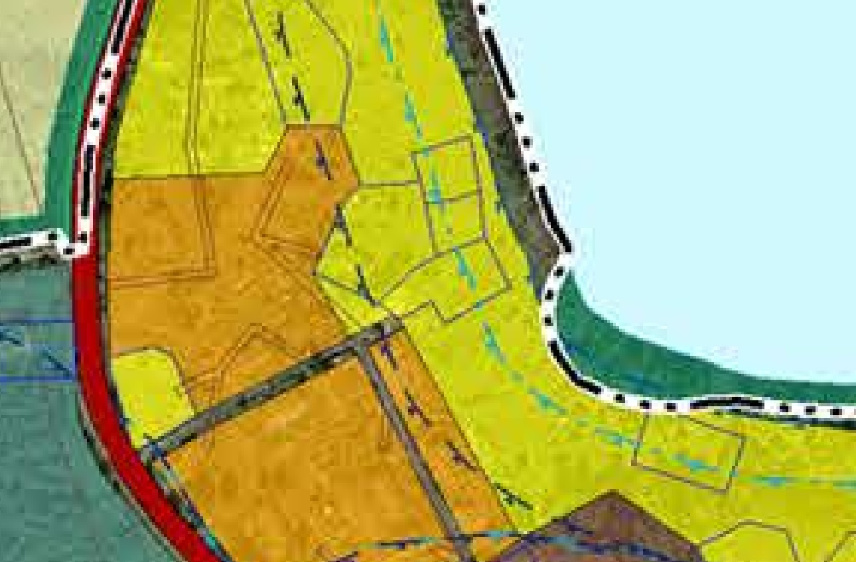
Вносимые изменения в карту градостроительного зонирования (фрагмент). 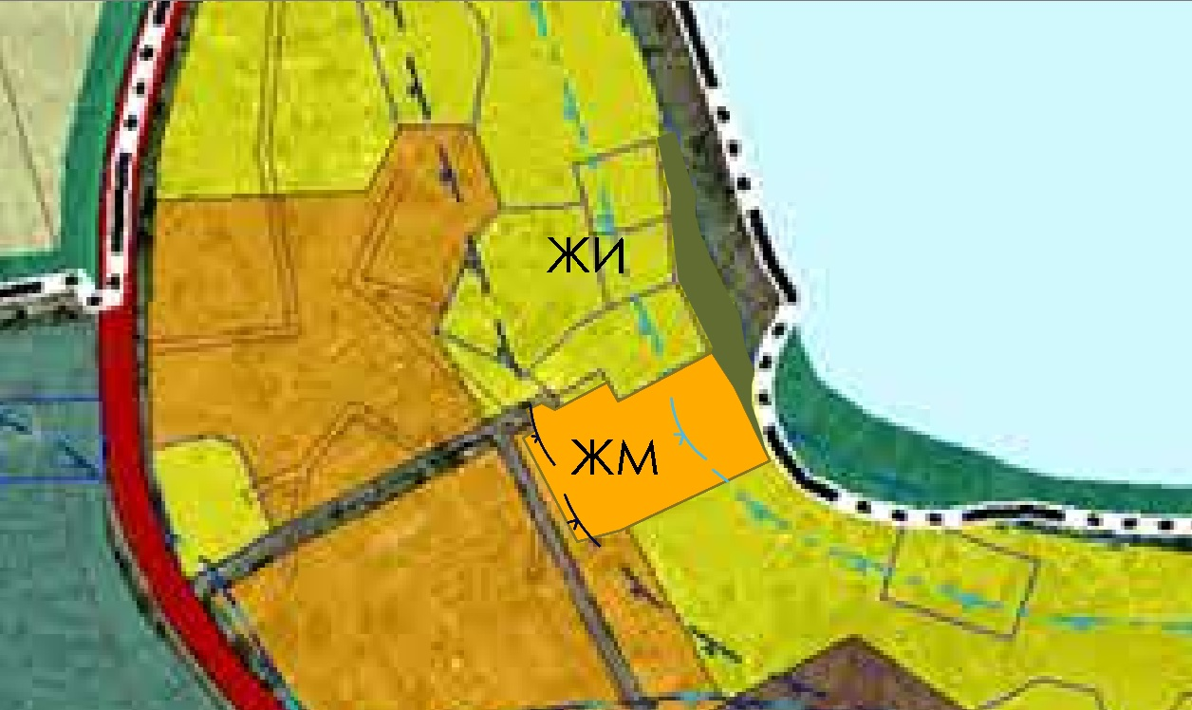

Приложение № 2
к решению Совета Сортавальского муниципального округа
«О внесении изменений в правила землепользования и застройки
Сортавальского муниципального округа»
от ____________ 2026 г. № _______
Действующая редакция карты градостроительного зонирования (фрагмент).
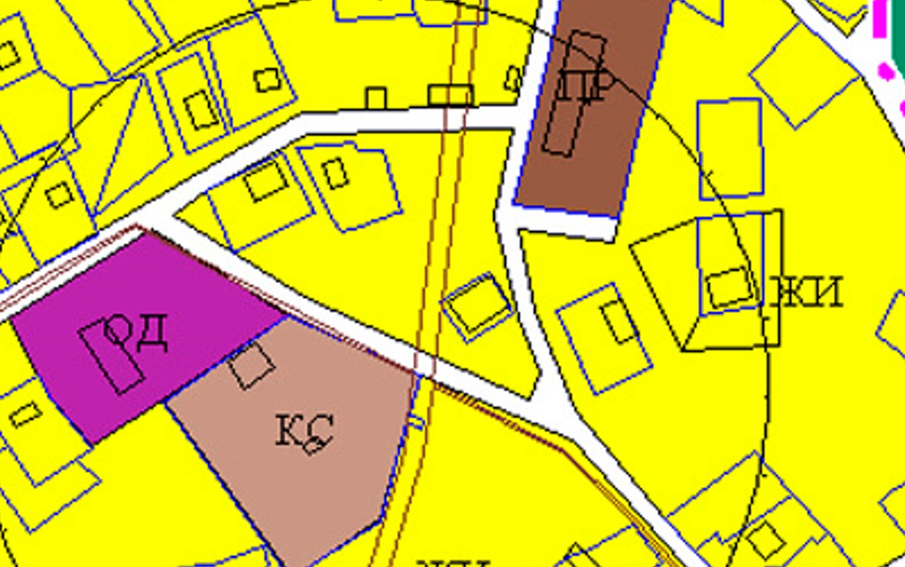
Вносимые изменения в карту градостроительного зонирования (фрагмент). 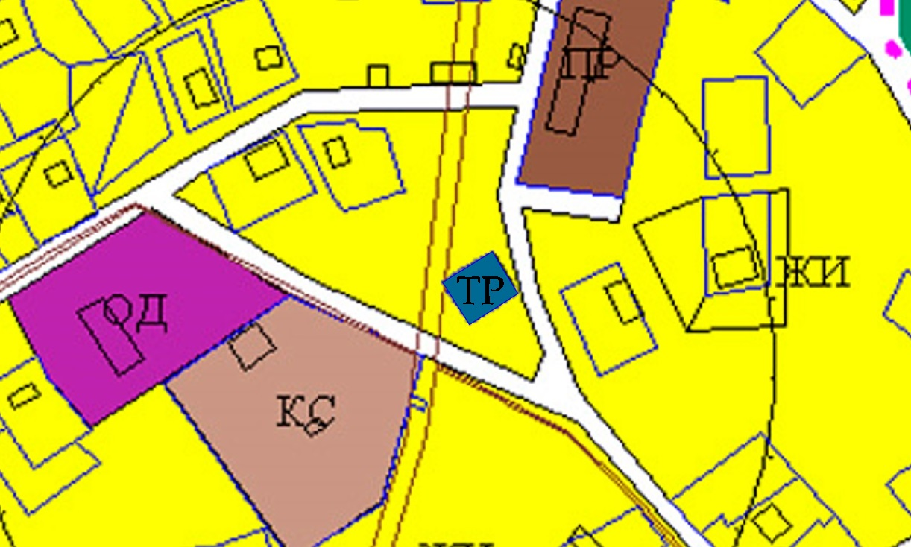

Приложение № 3
к решению Совета Сортавальского муниципального округа
«О внесении изменений в правила землепользования и застройки
Сортавальского муниципального округа»
от ____________ 2026 г. № _______
Действующая редакция карты градостроительного зонирования (фрагмент).
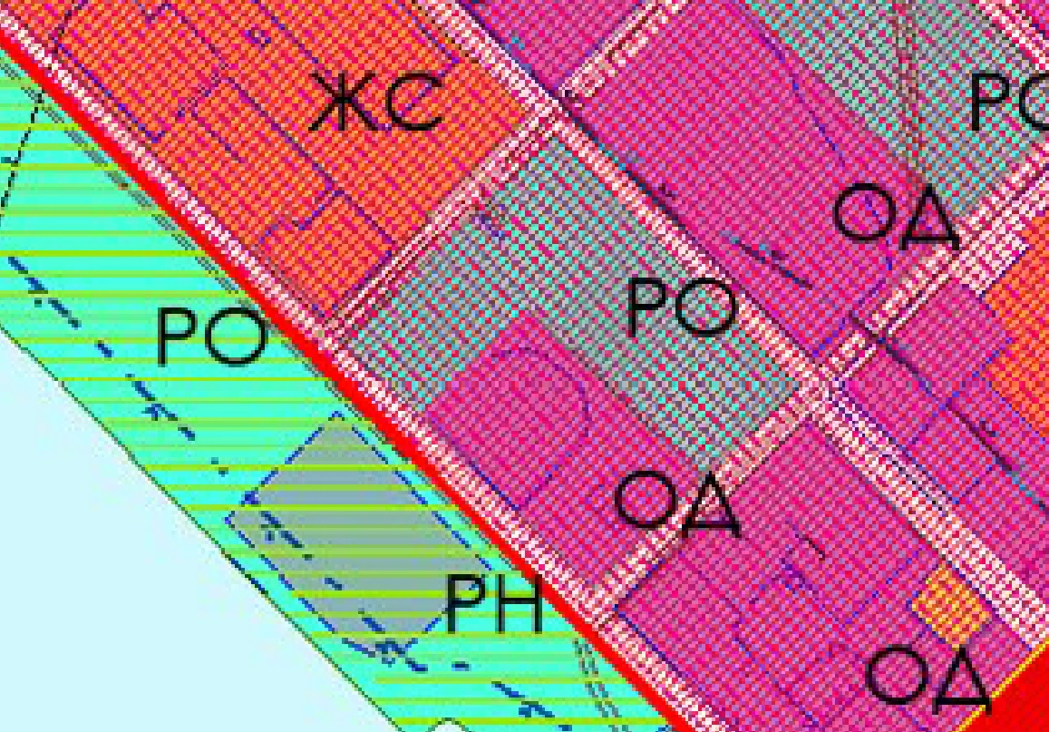
Вносимые изменения в карту градостроительного зонирования (фрагмент). 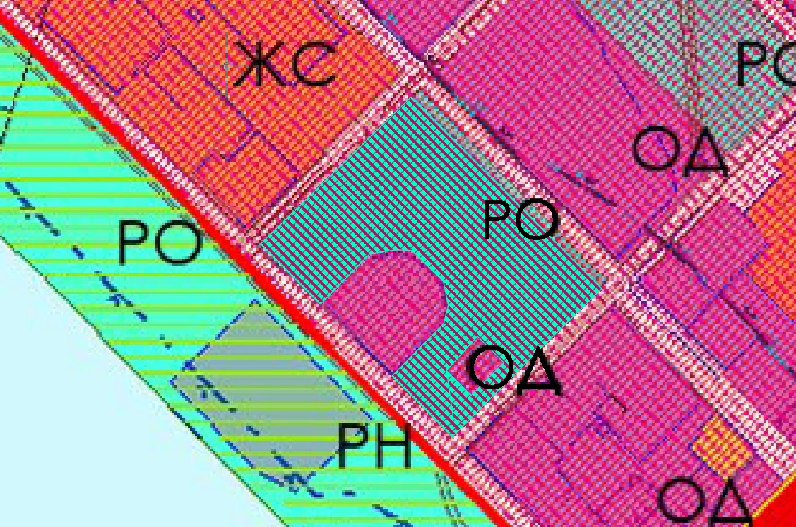

Приложение № 4
к решению Совета Сортавальского муниципального округа
«О внесении изменений в правила землепользования и застройки
Сортавальского муниципального округа»
от ____________ 2026 г. № _______
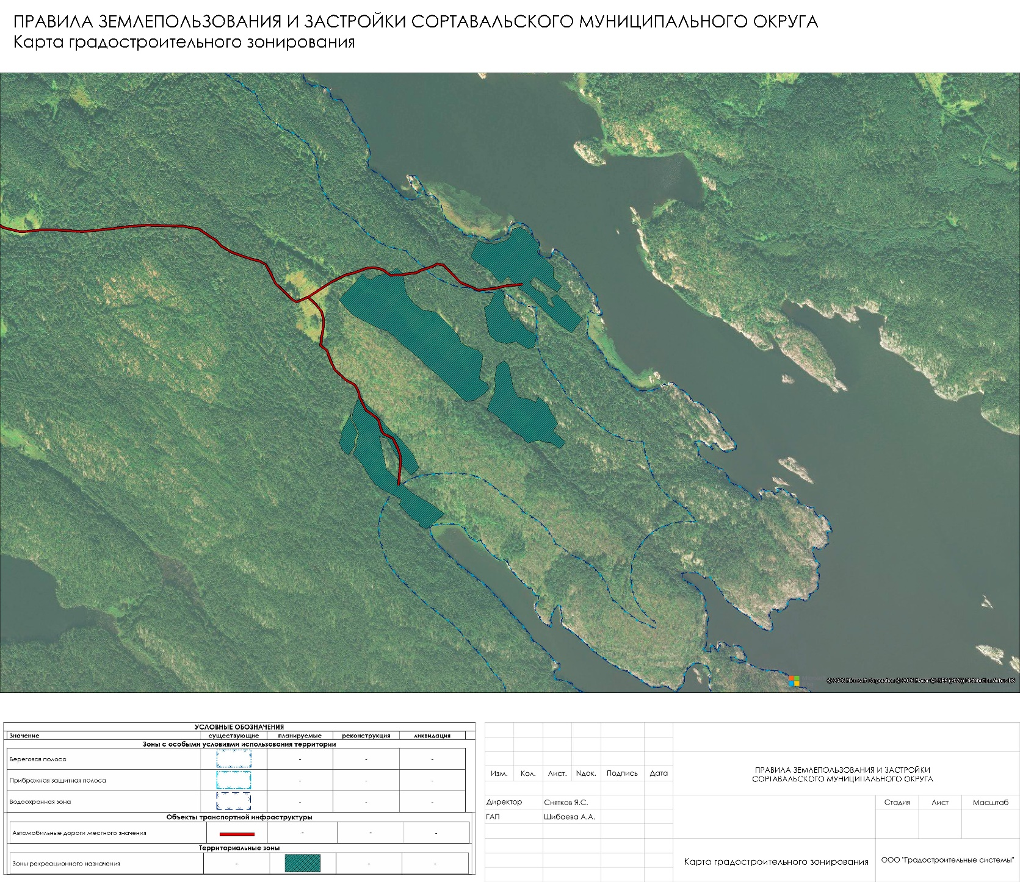

РЕСПУБЛИКА КАРЕЛИЯ
ГОРОД СОРТАВАЛА
С О Г Л А С О В А Н И Е
ПО ПРОЕКТУ РЕШЕНИЯ СОВЕТА СОРТАВАЛЬСКОГО
МУНИЦИПАЛЬНОГО ОКРУГА
О внесении изменений в правила землепользования и застройки Сортавальского муниципального округа
(Козырева К.Д., вх. №1483/Сорт-О от 14.05.2026 г.;
Пантелеев А.Н., вх. № 1491/Сорт-О от 14.05.2026 г.;
МКУ «Недвижимость-ИНВЕСТ», вх. №3183/Сорт от 08.06.2026 г.;
Шмакова Л.А., Шанова Е.С., Иванов Д.А., вх. № 2326/С-о от 17.07.2026 г.)

Документ подготовил специалист
МУ «Архитектура и
градостроительство г. Сортавала»:
А.В. Кульман
подпись_____________________
дата:______________2026 г.

Вынести на рассмотрение Совета Сортавальского муниципального округа:

СОГЛАСОВАЛИ: подпись, дата

    - И.о. первого заместителя
главы администрации ______________________

    - Заместитель главы администрации
по инвестиционному развитию ______________________

    - Отдел правового
обеспечения администрации ______________________

    - Отдел по контролю и
противодействию коррупции ______________________

    - Руководитель МУ «Архитектура и
градостроительство г. Сортавала» ______________________

    - Заместитель руководителя
МУ «Архитектура и градостроительство
г. Сортавала» ______________________

Необходимое количество экземпляров – 4:
2 экз. – Администрация СМО;
2 экз. – МУ «А и Г г. Сортавала»

